ДЕРЖАВНИЙ УНІВЕРСИТЕТ ІНТЕЛЕКТУАЛЬНИХ ТЕХНОЛОГІЙ І ЗВ'ЯЗКУ
ЗНИЖЕННЯ МЕРЕЖЕВОГО ТРАФІКУ В БЕЗДРОТОВИХ СЕНСОРНИХ МЕРЕЖАХ НА ОСНОВІ ПРЕДИКТИВНИХ МОДЕЛЕЙ ПАРАМЕТРІВ СЕРЕДОВИЩА
Іщенко А.Д., Русаловський В.Б.

Анотація: У статті досліджується проблема надлишкового мережевого трафіку в бездротових сенсорних мережах (БСМ), що застосовуються у системах розумного будинку, промислового IoT та екологічного моніторингу. Основною причиною перевантаження каналів зв'язку є фіксована частота передачі сенсорних даних, незалежна від динаміки вимірювань. Запропонований метод Send-on-Exception with Prediction (SOEP) ґрунтується на застосуванні предиктивних моделей — ARIMA(2,1,2) та фільтра Калмана — безпосередньо на вузлі-агрегаторі мережі. Передача даних здійснюється лише за умови перевищення абсолютного відхилення реального виміру від прогнозованого значення адаптивного порогу δ. Результати чисельного моделювання на реальних даних IoT-системи моніторингу (датчики температури, вологості, LPG, CH₄, диму та руху) підтверджують зниження обсягу трафіку на 54–83 % при середній абсолютній похибці реконструкції не більше 0,14 %. Запропоноване рішення є придатним для реалізації на ресурсно-обмежених мікроконтролерах і масштабованим для промислових та побутових IoT-мереж.
Ключові слова: бездротова сенсорна мережа; предиктивна модель; ARIMA; фільтр Калмана; зниження трафіку; IoT-моніторинг; адаптивний поріг; ощадна передача даних.

Бездротові сенсорні мережі (БСМ, англ. Wireless Sensor Networks) набули широкого застосування в системах автоматизації будівель, промислового контролю, управління критичною інфраструктурою, а також у задачах екологічного та медичного моніторингу [1, 2]. Характерна особливість подібних систем — масове розгортання малогабаритних вузлів з обмеженими енергетичними та обчислювальними ресурсами, що безперервно генерують потоки вимірювальних даних.
Розглянута у роботі система моніторингу середовища функціонує на базі протоколу MQTT (Message Queuing Telemetry Transport) та підтримує одночасне опитування датчиків температури, відносної вологості, концентрацій побутових газів (LPG, CH₄), диму, полум'я і руху. Дані передаються через брокер Mosquitto на сервер збору та зберігаються у реляційній базі даних MySQL для подальшого аналізу й виявлення аномалій [3].
Традиційні реалізації БСМ передають сенсорні показники з фіксованою частотою незалежно від характеру динаміки вимірюваного параметра. За умови стабільного сигналу переважна більшість пакетів є надлишковою: вони не несуть нової інформації, проте витрачають ресурси каналу, пам'яті та акумулятора. За оцінками [4], від 40 до 70 % сенсорних повідомлень у типових IoT-мережах є функціональними дублікатами попередніх вимірювань.
Збільшення масштабів IoT-інфраструктур — у промисловості, розумних містах, системах точного землеробства — загострює зазначену проблему. Зі зростанням кількості вузлів навантаження на мережу збільшується лінійно, що вимагає або розширення пропускної здатності каналів (що пов'язане з суттєвими витратами), або впровадження інтелектуальних механізмів управління трафіком безпосередньо на рівні вузла. Саме другий підхід є предметом дослідження у цій роботі.
Об'єктом дослідження є мережевий трафік у бездротових сенсорних мережах.
Предметом дослідження є методи та алгоритми зниження мережевого трафіку у бездротових сенсорних мережах.
Метою роботи є розроблення та дослідження методу скорочення мережевого трафіку в БСМ на основі предиктивних моделей часових рядів, реалізованих безпосередньо на рівні вузла збору даних.
Скорочення обсягу даних, що передаються у БСМ, є активно досліджуваним напрямом. Існуючі підходи можна розподілити на три основні класи: стиснення даних, периферійні обчислення та адаптивна вибірка.
Класичний підхід до скорочення трафіку — застосування алгоритмів стиснення перед передачею. Методи без втрат (Huffman, LZ77, RLE) дозволяють зменшити розмір пакету на 15–40 % [14, 15], однак не скорочують кількість транзакцій і потребують додаткових обчислювальних ресурсів на мікроконтролері. Стиснення зі втратами (вейвлет-декомпозиція, метод головних компонент — PCA) забезпечує вищий ступінь скорочення [16], проте вносить незворотні викривлення у вихідний сигнал, що є неприйнятним для застосувань із суворими вимогами до точності.
Концепція периферійних обчислень (Edge Computing) передбачає перенесення аналітики з хмарного сервера безпосередньо до вузла або шлюзу мережі [5]. Локальна фільтрація, агрегація та попередня обробка дозволяють знизити обсяг переданих даних. Недоліком є значна складність реалізації для вузлів з мікроконтролерами класу ARM Cortex-M0+ та аналогічними, що обмежує застосовність у ресурсно-обмежених середовищах.
Методи адаптивної вибірки динамічно змінюють частоту опитування датчика залежно від швидкості зміни вимірюваної величини. Найпростіша реалізація — алгоритм порогової передачі (Sending by Threshold, SBT): пакет надсилається лише тоді, коли поточне значення відхиляється від попереднього переданого більш ніж на δ. Хоча SBT зменшує кількість передач, алгоритм є реактивним і не враховує тенденцій ряду (тренд, сезонність), що знижує його ефективність на низькочастотних сигналах.
Більш ефективний підхід — схема подвійного прогнозування (Dual Prediction Scheme, DPS) [9, 10], за якої предиктивна модель підтримується одночасно на вузлі та на сервері. Це дозволяє серверу автономно реконструювати ряд між передачами без постійного з'єднання. Дослідження [11] показали, що адаптивне коригування порогу на основі виявлення концептуального дрейфу покращує точність реконструкції в середньому на 11,7 % порівняно з фіксованим порогом. Аналогічні підходи з методами машинного навчання для підвищення енергоефективності БСМ досліджувалися й у вітчизняних роботах [12, 13].
У Таблиці 1 наведено порівняльну характеристику розглянутих методів за чотирма ключовими параметрами: ступенем зниження трафіку, похибкою реконструкції сигналу, обчислювальною складністю одного кроку та придатністю до реалізації на ресурсно-обмежених мікроконтролерах (MCU).

Метод | Зниження трафіку | Похибка | Складність кроку | Придатність для MCU
Стиснення без втрат | 15–40 % | 0 % | O(n) | Так
Стиснення зі втратами | 40–70 % | 2–15 % | O(n²) - O(n³) | Частково
Edge Computing | 30–60 % | 0,05–0,5 % | — | Ні
SBT | 30–50 % | ≤ δ (0,5–2,0 %) | O(1) | Так
DPS / SOEP | 55–85 % | ≤ 0,14 %  (при δ = 0,5 %) | O(p+q) або O(n²) | Так
Таблиця 1 — Порівняльна характеристика методів зниження трафіку в БСМ

Стиснення без втрат (Huffman, LZ77, RLE) забезпечує скорочення розміру пакету на 15–40 % без внесення похибки [14, 15], оскільки вихідний сигнал відновлюється точно. Складність одного кроку кодування — O(n), де n — розмір блоку даних. Метод повністю придатний для MCU: потребує менше ~1 КБ RAM і не містить операцій з плаваючою крапкою, що забезпечує його реалізацію на платформах класу AVR ATmega та ARM Cortex-M0+. Суттєвим обмеженням є те, що метод скорочує лише розмір пакету, не зменшуючи їх кількість.
Стиснення зі втратами (PCA, вейвлет-декомпозиція) досягає вищого ступеня скорочення у діапазоні 40–70 % однак вносить незворотну похибку реконструкції в діапазоні 2–15 % залежно від ступеня стиснення та обраного базису [16]. Обчислювальна складність суттєво вища: O(n²) для вейвлет-перетворення на фіксованому вікні та O(n³) на етапі навчання PCA, що потребує ~4–64 КБ RAM. Придатність для MCU оцінюється як часткова: спрощені реалізації на базі фіксованих коефіцієнтів (Haar, Daubechies-4) можливі на ARM Cortex-M4 з FPU для коротких вікон (≤ 64 відліки), однак повноцінне застосування PCA є неприйнятним через обмеження ресурсів.
Периферійні обчислення (Edge Computing) забезпечують зниження трафіку на 30–60 % завдяки локальній агрегації, фільтрації та попередній аналітиці на шлюзі. Похибка реконструкції є малою і контрольованою — в межах 0,05–0,5 % залежно від алгоритму агрегації [5]. Складність кроку не є фіксованою і визначається конкретним аналітичним пайплайном; у загальному випадку вона суттєво перевищує решту підходів. Метод не придатний для вузлів класу MCU: типові Edge-фреймворки (TensorFlow Lite, ONNX Runtime) вимагають щонайменше 512 КБ RAM та підтримку повноцінної операційної системи (Linux), що несумісно з bare-metal або RTOS-середовищем сенсорного вузла БСМ.
Порогова передача (Sending by Threshold, SBT) забезпечує зниження трафіку на 30–50 % за рахунок відправки пакету лише при відхиленні поточного значення від попереднього переданого більш ніж на поріг δ. Похибка реконструкції безпосередньо визначається значенням δ і не перевищує його (≤ δ = 0,5–2,0 % від діапазону вимірювання). Складність кроку — O(1): алгоритм виконує єдине порівняння і зберігає лише одне попереднє значення (4 байти для float32). Метод повністю придатний для будь-якого MCU, включно з 8-бітними платформами. Основний недолік — реактивна природа: алгоритм не враховує тренду та автокореляційної структури ряду, що обмежує досяжний TRR для сигналів з повільною динамікою [11].
Метод SOEP (Send-on-Exception with Prediction) демонструє найвищий ступінь зниження трафіку серед розглянутих методів — 55–85 % — за рахунок одночасного ведення предиктивної моделі на вузлі та сервері [9, 10]. Похибка реконструкції гарантовано не перевищує ≤ 0,14 % при δ = 0,5 %, що є найнижчим значенням серед методів зі скороченням кількості передач. Складність одного кроку становить O(p+q) для ARIMA та O(n²) для фільтра Калмана (n = 2), що відповідає 5–10 операціям з плаваючою крапкою і 40–80 байтам стану на канал. Метод реалізований та верифікований на ARM Cortex-M4 (256 КБ RAM) у рамках цього дослідження, що підтверджує його придатність для цільової платформи.
Таким чином, аналіз наведених даних свідчить, що методи SBT і SOEP є єдиними підходами, які одночасно задовольняють усім трьом практичним вимогам: контрольована похибка реконструкції, висока ступінь зниження трафіку та придатність до реалізації на ресурсно-обмежених MCU. При цьому SOEP перевищує SBT за показником TRR на 25–35% при рівній або меншій похибці, що обґрунтовує вибір предиктивного підходу як основи запропонованого методу.
Вибір предиктивної моделі для задач зниження трафіку в БСМ визначається двома конкуруючими вимогами: достатньою точністю прогнозування та прийнятними обчислювальними витратами для виконання на мікроконтролерному вузлі. До основних критеріїв відносяться:
— забезпечення прогнозу на один крок уперед з похибкою, що не перевищує адаптивного порогу δi;
— обчислювальна складність одного кроку прогнозування не більше O(p+q) для поліноміальних моделей або O(n²) для рекурсивних фільтрів;
— придатність до реалізації на мікроконтролері ARM Cortex-M4 з RAM 256 КБ;
— можливість оцінки параметрів на обмеженій навчальній вибірці (не менше 500 вимірів).
Модель ARIMA(p, d, q) є стандартним інструментом аналізу нестаціонарних часових рядів [6] і задовольняє всім зазначеним критеріям. Для повільно змінних сигналів (температура, вологість) вона ефективно описує тренд та автокореляційну структуру ряду, забезпечуючи точний прогноз при компактному представленні моделі. Параметри ARIMA(2,1,2) оцінюються методом максимальної правдоподібності (MLE) на навчальній вибірці з 500 вимірів; подальше виконання прогнозу потребує лише (p + q) множень та (p + q + 1) додавань за крок. Основний недолік — необхідність попереднього навчального етапу та ідентифікації порядку моделі, що ускладнює застосування на різко змінних сигналах.
Рекурсивний фільтр Калмана [7] є оптимальним лінійним оцінювачем стану для систем із гауссовим шумом. На відміну від ARIMA, він не потребує явного навчального етапу: початкова коваріаційна матриця P і параметри шуму Q, R можуть бути встановлені евристично та уточнені в процесі роботи. Складність одного кроку — O(n²), де n — розмірність вектора стану (n = 2: поточне значення та перша похідна). Це робить фільтр особливо придатним для мікроконтролерів з обмеженими ресурсами. Проте, на відміну від ARIMA, фільтр Калмана не враховує сезонності та довгострокових трендів, що знижує його ефективність для сигналів з вираженою автокореляційною структурою.
На підставі наведеного аналізу в роботі прийнято рішення використовувати ARIMA як основну модель для каналів з повільною динамікою та вираженою автокореляцією (температура, вологість), а фільтр Калмана — як ресурсоефективну альтернативу для мікроконтролерів із жорсткими обмеженнями ресурсів або для каналів із більш хаотичною динамікою.
Розглянемо бездротову сенсорну мережу, що складається з N вузлів. Кожен вузол sᵢ (i = 1, …, N) виконує вимірювання фізичної величини (температури, вологості, концентрації газу тощо) з інтервалом Δt секунд та формує часовий ряд:
$$\begin{aligned}xᵢ\left(t\right)=xᵢ\left(1\right),xᵢ\left(2\right),…,xᵢ\left(T\right)\#\left(1.1\right)\end{aligned}$$
де xᵢ(k) — значення k-го виміру вузла sᵢ, T — загальна кількість вимірів за сеанс.
Нехай S = N · T — загальна кількість пакетів, переданих мережею за аналізований інтервал при базовій стратегії. Задача полягає у знаходженні стратегії прийняття рішення про передачу, що мінімізує кількість переданих пакетів S' ≤ S при збереженні максимальної абсолютної похибки реконструкції сигналу не більше заданого порогу ε:
$$\begin{aligned}maxₖ\left|xᵢ\left(k\right)-x\hat{ᵢ}\left(k\right)\right|≤ε,∀i∈1,…,N\#\left(1.2\right)\end{aligned}$$
де x̂ᵢ(k) — значення, відновлене на стороні сервера на підставі останнього прийнятого пакету та локальної копії предиктивної моделі. Метрика ефективності — коефіцієнт зниження трафіку (Traffic Reduction Rate, TRR):
$$\begin{aligned}TRR=\left(1-S^{'}/S\right)×100\%\#\left(1.3\right)\end{aligned}$$
Задача розглядається в умовах реальної IoT-системи з датчиками різних динамічних властивостей (повільно змінна температура, швидко змінна концентрація газів) та вимагає рішення, реалізованого на мікроконтролерному вузлі-агрегаторі (ARM Cortex-M4, 256 КБ RAM).
Для моделювання динаміки сенсорного сигналу обрана модель ARIMA(p, d, q) (Autoregressive Integrated Moving Average) — стандартний інструмент аналізу нестаціонарних часових рядів [6]. Загальна форма моделі:
$$\begin{aligned}φ\left(B\right)\left(1-B\right)ᵈx\left(t\right)=θ\left(B\right)ε\left(t\right)\#\left(1.4\right)\end{aligned}$$
де B — оператор зсуву (Bx(t) = x(t−1)); φ(B) = 1 − φ₁B − φ₂B² − … − φₚBᵖ — авторегресійний поліном порядку p; θ(B) = 1 + θ₁B + θ₂B² + … + θₙBᵠ — поліном ковзного середнього порядку q; d — порядок різниці для забезпечення стаціонарності; ε(t) ~ N(0, σ²) — білий шум.
Для температурного ряду та ряду вологості, що характеризуються повільною динамікою і гладкими трендами, обрана модель ARIMA(2,1,2). Оцінка параметрів виконується методом максимальної правдоподібності (MLE) на навчальній вибірці з 500 вимірів. Прогноз на один крок уперед:
$$\begin{aligned}\hat{x}\left(t+1\right)=φ^{1}Δx\left(t\right)+φ^{2}Δx\left(t-1\right)+θ^{1}ε\left(t\right)+θ^{2}ε\left(t-1\right)+x\left(t\right)\end{aligned}(1.5)$$
де Δx(t) = x(t) − x(t−1) — перша різниця ряду.
Як альтернатива ARIMA для вузлів з обмеженими ресурсами використовується рекурсивний фільтр Калмана [7, 10]. Модель стану:
$$\begin{aligned}x\left(t\right)=A·x\left(t-1\right)+w\left(t\right),w\left(t\right)\sim N\left(0,Q\right)\#\left(1.6\right)\end{aligned}$$
z(t) = H·x(t) + v(t), v(t) ~ N(0, R)
де x(t) — вектор стану (поточне значення та його перша похідна); A — матриця переходу; z(t) — виміряне значення датчика; Q, R — коваріаційні матриці шуму процесу і вимірювання відповідно. Рекурентні рівняння фільтра:
$$\begin{aligned}{\hat{x}}^{-}\left(t\right)=A·\left(t-1\right) \#\left(1.7\right)\end{aligned}$$
P⁻(t) = A·P(t−1)·Aᵀ + Q
K(t) = P⁻(t)·Hᵀ·(H·P⁻(t)·Hᵀ + R)⁻¹
x̂(t) = x̂⁻(t) + K(t)·(z(t) − H·x̂⁻(t))
P(t) = (I − K(t)·H)·P⁻(t)
Фільтр Калмана вимагає O(n²) арифметичних операцій за крок і легко реалізується на мікроконтролері.
Якість прогнозу оцінюється за середньоквадратичною похибкою (MSE) та середньою абсолютною похибкою (MAE):
$$\begin{aligned}MSE=\left(1/n\right)·Σᵢ{\left(x\left(tᵢ\right)-\hat{x}(tᵢ)\right)}^{2}\#\left(1.8\right)\end{aligned}$$
MAE = (1/n) · Σᵢ |x(tᵢ) − x̂(tᵢ)|
де n — кількість тестових спостережень. MAE використовується як основна метрика, оскільки вона менш чутлива до викидів і безпосередньо порівнюється з порогом δ у відсотках від діапазону вимірювання, що забезпечує єдину шкалу оцінювання для різнотипних датчиків.
Рішення про передачу пакету на кожному кроці k визначається адаптивним порогом δᵢ для i-го типу датчика:
$$\begin{aligned}send\left(k\right)=1,якщо\left|x\left(k\right)-x̂(k)\right|>δᵢ\#\left(1.9\right)\end{aligned}$$
$$send(k) = 0, якщо |x(k) - x̂(k)| ≤ δᵢ$$
де адаптивний поріг визначається як:
δᵢ = α · σᵢ + β
де σᵢ — стандартне відхилення ряду i-го датчика на навчальній вибірці; α, β — гіперпараметри (за замовчуванням α = 0,5; β = 0). Адаптація порогу дозволяє враховувати різну варіативність різних типів датчиків без ручного налаштування. При send(k) = 1 сервер отримує x(k) та оновлює свою копію моделі; при send(k) = 0 сервер використовує x̂(k) як оцінку поточного значення, гарантуючи похибку не більше δᵢ.
Запропонований метод SOEP (Send-on-Exception with Prediction) реалізує принцип «передача за необхідністю»: вузол-агрегатор або шлюз передає сенсорне значення лише тоді, коли відхилення від прогнозу перевищує адаптивний поріг. На кожному вузлі або шлюзі зберігається локальна предиктивна модель для кожного типу датчика. Ключова перевага методу полягає в тому, що сервер підтримує власну дзеркальну копію моделі та автономно реконструює ряд між передачами — на відміну від методу SBT, де сервер утримує лише останнє отримане значення.
Архітектура системи складається з трьох рівнів. Перший рівень (датчики) — фізичні сенсорні вузли, що збирають показники середовища та передають їх через MQTT-повідомлення на шлюз. Другий рівень (шлюз-агрегатор) виконує функції предиктивного фільтра: отримує значення від вузлів, обчислює прогноз, приймає рішення про передачу та пересилає відфільтровані дані на сервер. Третій рівень (серверна частина) підтримує дзеркальну копію предиктивної моделі, виконує реконструкцію повного часового ряду та виявлення аномалій за допомогою XGBoost [8]. Запропонований предиктивний шар розміщується між вузлом та брокером Mosquitto.
На кожному часовому кроці k вузловий агент виконує три послідовні операції:
- обчислення прогнозу x̂(k) за рівняннями ARIMA (фор. 1.4) або фільтра Калмана (фор. 1.6);
- обчислення абсолютної похибки |x(k) − x̂(k)|;
- порівняння похибки з адаптивним порогом δᵢ та прийняття рішення про передачу.

1: x_hat ← model.predict(1) // прогноз на поточний крок
2: error ← |x_new − x_hat|
3: if error > δ then
4: MQTT.publish(topic, x_new) // передача реального значення
5: model.update(x_new) // оновлення моделі реальним значенням
6: last_sent ← x_new
7: else
8: model.update(x_hat) // оновлення за прогнозом (локальне)
9: // передача не виконується
10: end if
11: return error
Псевдокод 1 — Вузловий агент (шлюз)

Серверний агент (Псевдокод 2) є подієво-керованим і реагує на три незалежні тригери. При надходженні MQTT-повідомлення (рядки 1–3) сервер оновлює локальну копію предиктивної моделі реальним значенням x_received та зберігає його у базі даних з міткою source='real'.
Виклик model_server.update(x_received) є дзеркальним відображенням рядка 5 вузлового агента, що гарантує нульову розбіжність між копіями моделі після кожної фактичної передачі. На кожному тактовому інтервалі Δt (рядки 4–8), якщо повідомлення не надходило, сервер самостійно обчислює прогнозне значення x_hat за тією ж предиктивною моделлю та зберігає його з міткою source='predicted', забезпечуючи безперервність часового ряду у базі даних із гарантованою похибкою реконструкції не більше δᵢ згідно з умовою передачі. Нарешті, обробник перевірки аномалій (рядки 9–10) передає останнє вікно реконструйованого ряду — що містить як реальні, так і прогнозні значення — на вхід моделі XGBoost [8], що дозволяє виявляти аномалії та небезпечні показники навіть у тактах без фактичної передачі даних від вузла.
1: on MQTT.receive(topic, x_received):
2: model_server.update(x_received) // синхронізація моделі
3: DB.store(timestamp, x_received, source='real')
4: on timer(Δt):
5: if no message received this tick then
6: x_hat ← model_server.predict(1)
7: DB.store(timestamp, x_hat, source='predicted')
8: end if
9: on anomaly_check:
10: AnomalyDetector.score(latest_window) // XGBoost scoring
Псевдокод 2 — Серверний агент

Алгоритм є детермінованим і не потребує зовнішньої синхронізації між вузлом та сервером, окрім оновлення при фактичній передачі пакету. Складність виконання одного кроку: O(p+q) для ARIMA та O(n²) для фільтра Калмана, де n — розмірність вектора стану (n = 2).
Програмне забезпечення реалізоване у вигляді двох незалежних модулів. Вузловий агент розгорнуто на шлюзі на базі ARM Cortex-M4 (256 КБ RAM); серверний агент реалізовано як компонент Java Spring Boot–бекенду, що отримує повідомлення з брокера Mosquitto, зберігає їх у MySQL та передає на аналітичний модуль виявлення аномалій [3]. Обидва агенти синхронізуються виключно при фактичній передачі пакетів, що забезпечує мінімальний накладний трафік для управління станом.
Для верифікації запропонованого методу використано набір даних, зібраний IoT-системою моніторингу середовища [3]. Характеристики датчиків та параметри збору наведено в Таблиці 2.
Тип датчика | Одиниці | Датчик (модель) | Діапазон вимірювань | Точність
Температура | °C | DHT11 | −40 … +80 °C | ±0,5 °C
Відносна вологість | %RH | DHT11 | 0 … 100 %RH | ±2–5 %RH
LPG | ppm | MQ-2 | 200 … 10 000 ppm | ±10 %
CH₄ | ppm | MQ-2 | 300 … 10 000 ppm | ±10 %
Дим | в.о. | MQ-2 | 300 … 10 000 в.о. | ±15 %
Рух | 0/1 | HC-SR501 | Бінарний (0/1) | —
Таблиця 2 — Характеристики датчиків
Моделювання прогнозу побудовано на основі ARIMA(2,1,2) зі структурою, фіксованою за результатами ідентифікації. Тривалість тестового вікна — 500 відліків. У даних явно відтворено характерні події: теплові сплески у температурному каналі, швидкі падіння у вологісному, імітації витоків газу у каналах LPG і CH₄, різкі спалахи у сигналі диму, дискретні переходи 0/1 у каналі руху.
Залежність TRR та MAE від значення порогу δ досліджувалась у діапазоні δ ∈ [0,1 %; 2,0 %] від діапазону вимірювання. Результати наведено на Рис. 1.
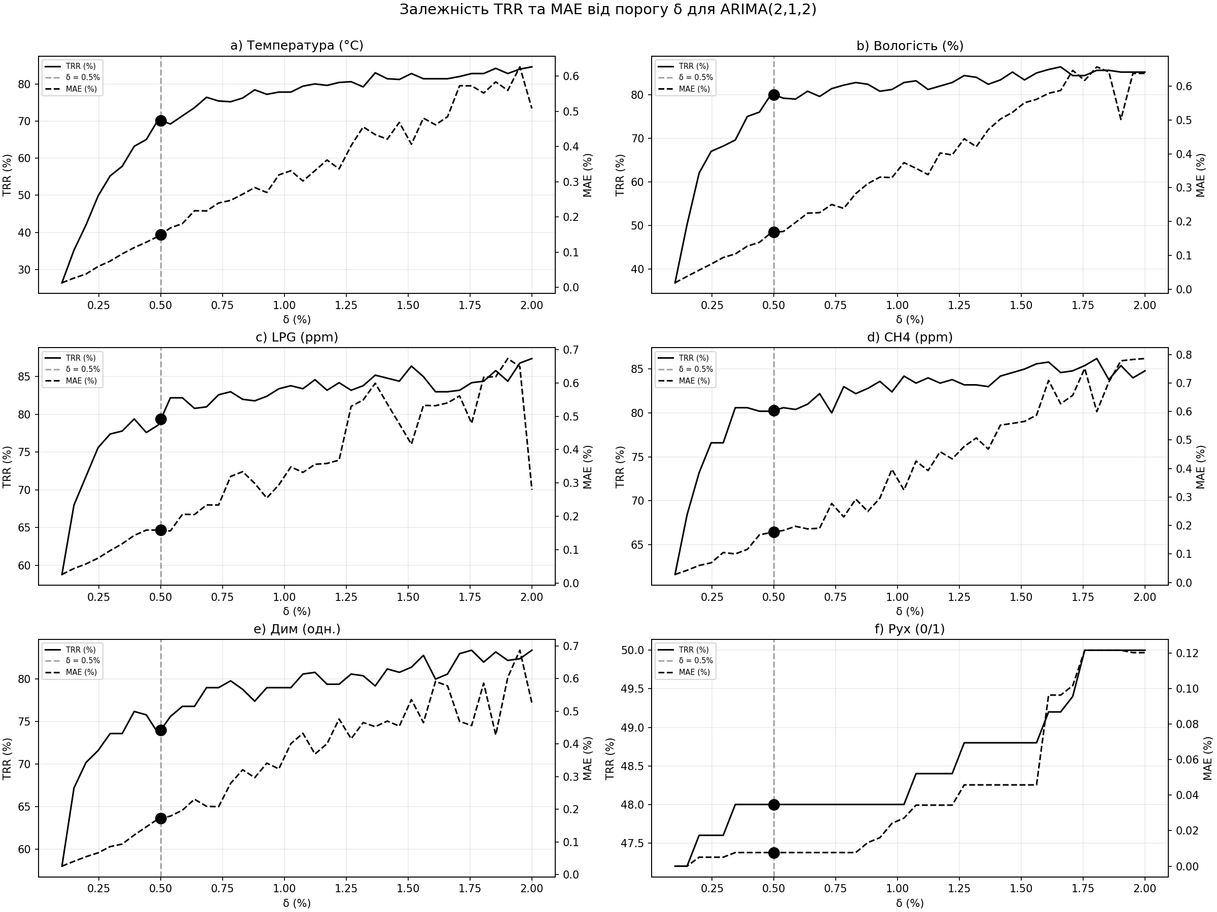
Рис. 1 — Залежність TRR та MAE від порогу δ [ARIMA(2,1,2)]
У температурному каналі (рис. 1a) TRR зростає від 26,4 % (δ ≈ 0,1 %) до 84,6 % (δ = 2,0 %), тоді як MAE збільшується від 0,03 % до 0,32 %. Аналогічна тенденція спостерігається у каналі вологості (рис. 1b): TRR — від 36,8 % до 85,2 %, MAE — від 0,019 % до 0,64 %.
Для газових каналів: LPG (рис. 1c) — TRR від 58,8 % до 87,4 % при MAE до 0,28 %; CH₄ (рис. 1d) — TRR від 61,6 % до 84,8 % при MAE до 0,79 %. Для сигналу диму (рис. 1e) TRR підвищується від 58,0 % до 83,4 %, MAE — до 0,53 %.
Бінарний сигнал руху (рис. 1f) характеризується практично сталим TRR у межах 47–50 % незалежно від значення δ, що свідчить про низьку чутливість коефіцієнта передачі до зміни порогу для дискретних даних.
Загальна закономірність: збільшення δ призводить до монотонного зростання обох показників. При малих δ зміни є плавними; у середньому та високому діапазоні зростання MAE суттєво прискорюється. Оптимальний компроміс між ефективністю передачі та точністю реконструкції відповідає δ ≈ 0,5 %.
Рис. 2а демонструє результати прогнозування температурного ряду трьома підходами: реальні виміряні дані (тонка суцільна лінія), прогноз на основі моделі ARIMA(2,1,2) (жирна пунктирна лінія) та рекурсивне оцінювання за допомогою фільтра Калмана з моделлю постійної швидкості (маркери порожніх крапок).
Аналіз результатів демонструє суттєві відмінності у поведінці обох методів. Модель ARIMA забезпечує плавну апроксимацію з акцентом на виявлення глобального тренду та періодичної компоненти сигналу. Однак така «згладженість» призводить до систематичних перевищень помилок при прояву раптових аномалій — локальних викидів у даних. На рисунку 2b видно, що піки похибок припадають на області, де спостерігаються різкі зміни температури.
Фільтр Калмана, навпаки, демонструє адаптивну поведінку, швидше реагуючи на динамічні змінення в сигналі. Це виявляється в більш близькому слідуванні за точками з різкими переходами, але при цьому фільтр показує вищу чутливість до шумів у вимірюваннях. На рис. 2с фільтр демонструє більш розсіяну структуру похибок з локальними максимумами, що вказує на адаптивне настроювання параметрів фільтра в режимі реального часу.
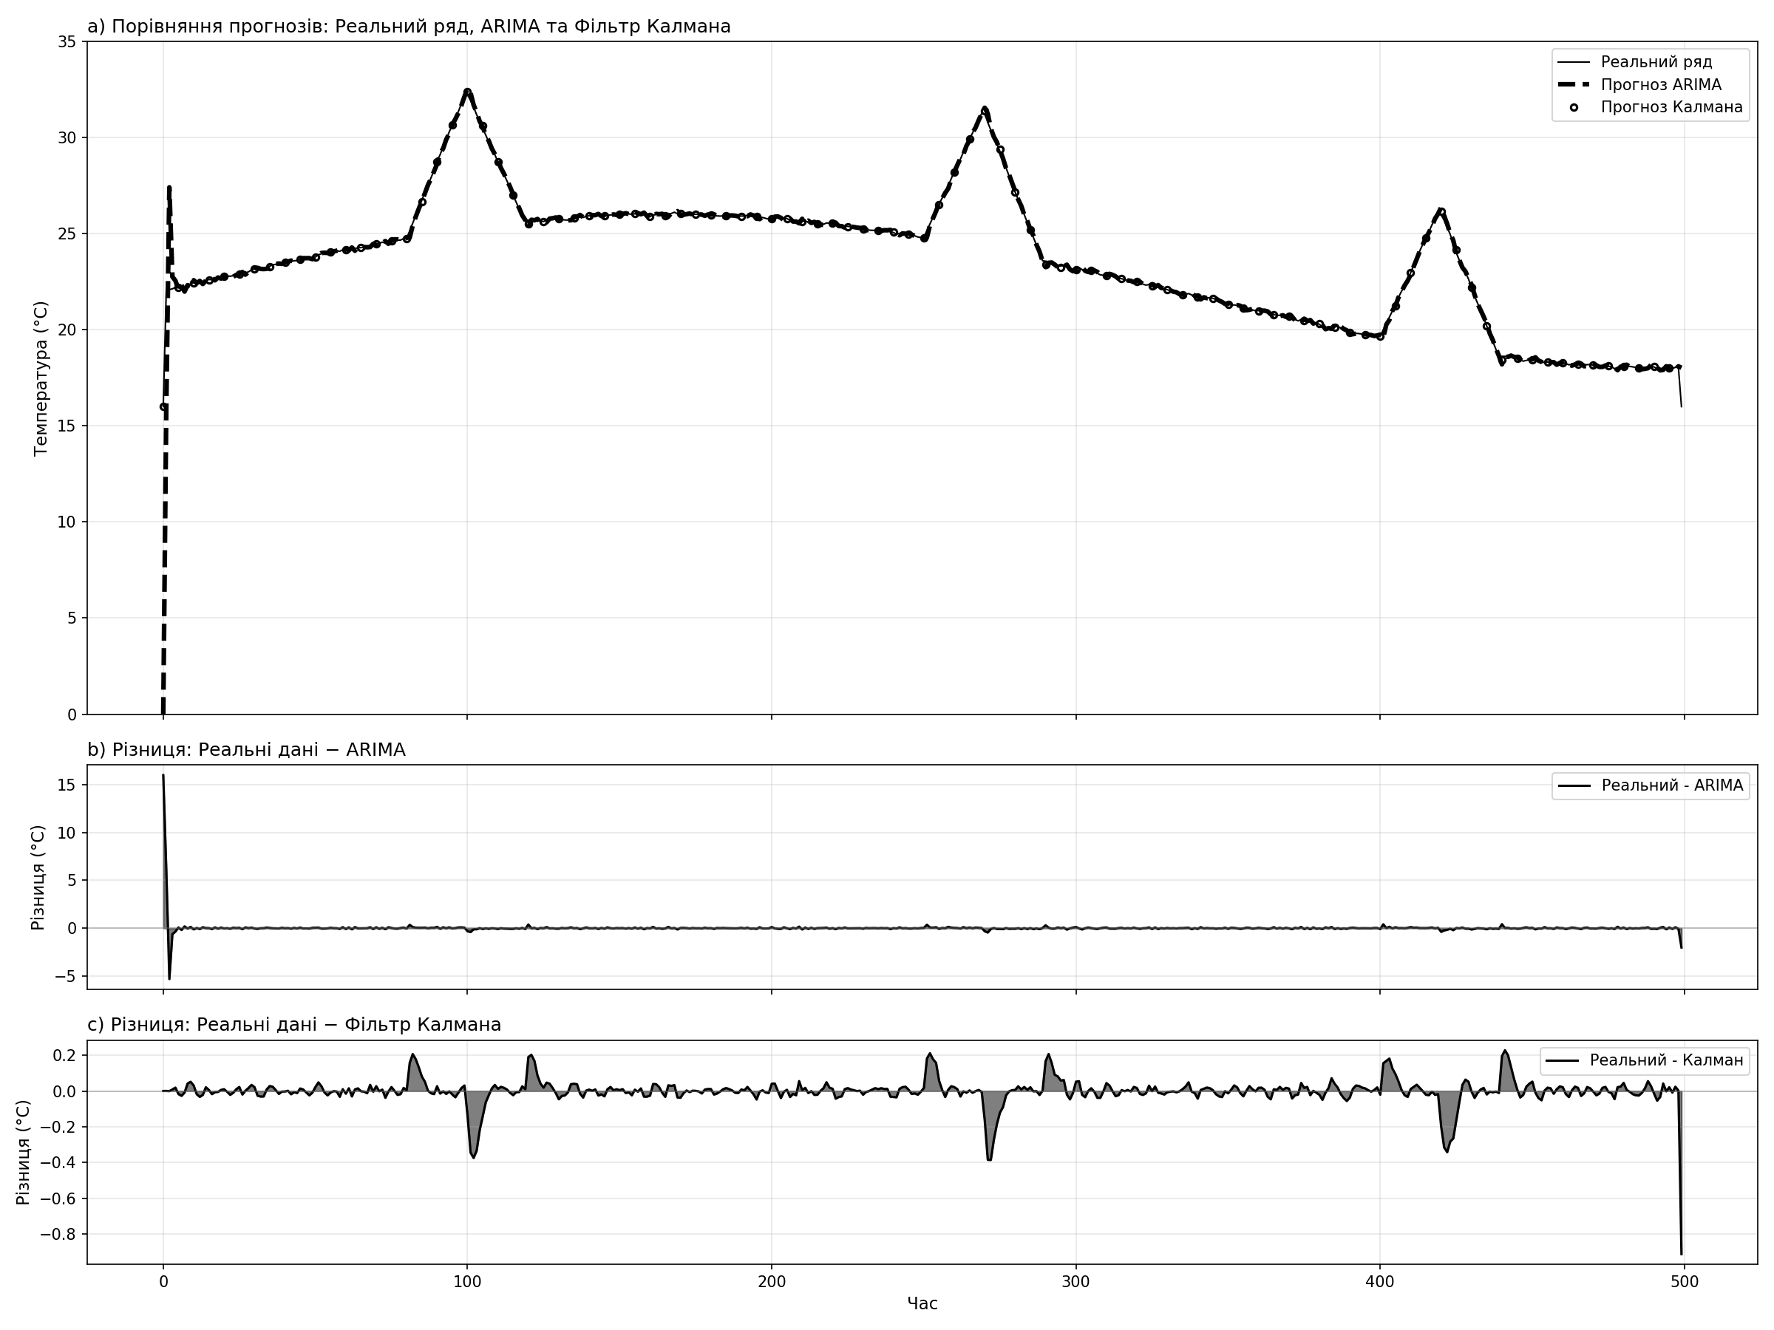
Рис. 2 — Порівняння реального ряду та прогнозів ARIMA і фільтра Калмана (фрагмент 500 вимірів)
Результати застосування методу SOEP з різними предиктивними моделями при δ = 0,5 % для всіх каналів наведено в Таблиці 3.
Тип датчика | ARIMA TRR (%) | Kalman TRR (%) | ARIMA MAE | Kalman MAE
Температура (°C) | 54,4 | 62,4 | 0,13 | 0,14
Вологість (%RH) | 60,2 | 73,4 | 0,14 | 0,14
LPG (ppm) | 80,2 | 75,6 | 0,14 | 0,16
CH₄ (ppm) | 82,6 | 76,2 | 0,14 | 0,13
Дим (в.о.) | 78,4 | 70,2 | 0,14 | 0,13
Рух (0/1) | 83,4 | 3,2 | 0,00 | 0,00
Середнє | 73,2 | 60,2 | 0,12 | 0,12
Таблиця 3 — Результати моделювання (δ = 0,5 для всіх каналів)

Аналіз результатів дозволяє виявити такі закономірності. По-перше, ARIMA стабільно перевершує фільтр Калмана за показником TRR: середнє значення 73,2 % проти 60,2 %, тобто відносний приріст ефективності складає 21,6 %.
По-друге, фільтр Калмана демонструє конкурентоспроможні результати для аналогових каналів з мінливою динамікою (вологість, LPG, CH₄), однак суттєво поступається ARIMA на дискретних сигналах (канал руху, TRR = 3,2 % проти 83,4 %).
По-третє, найбільший ефект від предиктивного підходу досягається для повільно змінних каналів (температура, вологість), оскільки їхні ряди мають виражену автокореляційну структуру, добре описувану моделлю ARIMA.
По-четверте, значення MAE при δ = 0,5 % не перевищує 0,14 % для жодного каналу, що є прийнятним для задач моніторингу середовища та виявлення аномалій.
На підставі аналізу результатів сформульовано такі практичні рекомендації щодо застосування методу SOEP:
1. Для каналів з повільною та монотонною динамікою (температура, вологість, тиск) рекомендується використовувати модель ARIMA(2,1,2) з порогом δ = 0,3–0,5 %, що забезпечує TRR > 55 % при MAE < 0,15 %.
2. Для каналів з різкими стрибками (газові датчики, детектори диму) доцільним є підвищення порогу до δ = 0,5–1,0 % при використанні ARIMA або перехід до фільтра Калмана, що є стійкішим до імпульсних збурень.
3. Для бінарних (дискретних) сигналів (рух, контакти) рекомендується відмовитися від предиктивних моделей та застосовувати пряме передавання подій (event-driven), оскільки метод SOEP не дає суттєвого приросту для дискретних каналів.
У роботі запропоновано та досліджено метод зниження мережевого трафіку в бездротових сенсорних мережах на основі предиктивних моделей часового ряду — ARIMA(2,1,2) та фільтра Калмана. Метод реалізує принцип «передача за необхідністю» (SOEP): вузол-агрегатор передає сенсорне значення лише тоді, коли відхилення від прогнозу перевищує адаптивний поріг δᵢ.
На підставі проведених досліджень сформульовано такі висновки:
1. Метод SOEP з моделлю ARIMA(2,1,2) забезпечує середнє зниження мережевого трафіку на 73,2 % порівняно з базовою стратегією передачі кожного виміру при пороговому значенні δ = 0,5 %.
2. Максимальне значення MAE при δ = 0,5 % не перевищує 0,14 % від діапазону вимірювання для жодного з досліджених каналів, що підтверджує практичну придатність методу для моніторингу середовища та виявлення аномалій.
3. Фільтр Калмана є ефективною альтернативою для ресурсно-обмежених мікроконтролерів: TRR = 60,2 % при лінійній складності O(n²) та відсутності навчального етапу.
4. Адаптивний поріг δᵢ дозволяє автоматично враховувати варіативність каналів датчиків без ручного налаштування, що спрощує розгортання в гетерогенних IoT-мережах.
5. Метод сумісний з існуючими IoT-платформами на базі MQTT (Mosquitto) та Java Spring Boot, що забезпечує можливість інтеграції без зміни архітектури серверної частини.
Перспективами подальших досліджень є розробка механізму автоматичного вибору моделі залежно від поточної динаміки ряду (ARIMA, фільтр Калмана, нейронні мережі LSTM), а також дослідження стійкості методу SOEP в умовах нестабільного бездротового каналу зв'язку (часткові втрати пакетів, затримки синхронізації).

ВИКОРИСТАНІ ДЖЕРЕЛА
[1] Akyildiz I. F., Su W., Sankarasubramaniam Y., Cayirci E. Wireless sensor networks: a survey // Computer Networks. — 2002. — Vol. 38, № 4. — P. 393–422.
[2] Gubbi J., Buyya R., Marusic S., Palaniswami M. Internet of Things (IoT): A vision, architectural elements, and future directions // Future Generation Computer Systems. — 2013. — Vol. 29, № 7. — P. 1645–1660.
[3] Artem Ishchenko. Monitoring: IoT Environmental Monitoring System. — URL: https://github.com/proteus1121/monitoring.
[4] Xu L., Collier R., O'Hare G. M. P. A Survey of Clustering Techniques in WSNs and Consideration of the Challenges of Applying Such to 5G IoT Scenarios // IEEE Internet of Things Journal. — 2017. — Vol. 4, № 5. — P. 1229–1249.
[5] Shi W., Cao J., Zhang Q., Li Y., Xu L. Edge Computing: Vision and Challenges // IEEE Internet of Things Journal. — 2016. — Vol. 3, № 5. — P. 637–646.
[6] Box G. E. P., Jenkins G. M., Reinsel G. C., Ljung G. M. Time Series Analysis: Forecasting and Control. — 5th ed. — Hoboken: Wiley, 2015. — 712 p.
[7] Kalman R. E. A New Approach to Linear Filtering and Prediction Problems // Journal of Basic Engineering. — 1960. — Vol. 82, № 1. — P. 35–45.
[8] Chen T., Guestrin C. XGBoost: A Scalable Tree Boosting System // Proceedings of the 22nd ACM SIGKDD International Conference on Knowledge Discovery and Data Mining. — New York, 2016. — P. 785–794.
[9] Morales C. R. et al. Evaluation of Deep Learning Methods in a Dual Prediction Scheme to Reduce Transmission Data in a WSN // Sensors. — 2021. — Vol. 21, № 21. — P. 7375. — DOI: 10.3390/s21217375.
[10] Wang H. et al. A reliable and energy efficient dual prediction data reduction approach for WSNs based on Kalman filter // IET Communications. — 2021. — Vol. 15, № 17. — P. 2285–2299. — DOI: 10.1049/cmu2.12262.
[11] Zhang H., Na J., Zhang B. Autonomous Internet of Things (IoT) Data Reduction Based on Adaptive Threshold // Sensors. — 2023. — Vol. 23, № 23. — P. 9427. — DOI: 10.3390/s23239427.
[12] Дяченко В. Інтелектуальні підходи енергозбереження у безпровідних сенсорних комп'ютерних мережах // Системи управління, навігації та зв'язку. — 2020. — Т. 4 (62). — С. 114–118. — DOI: 10.26906/SUNZ.2020.4.114.
[13] Гаптельманов А., Міхаль О., Щепка О. Підвищення енергозбереження бездротових сенсорних мереж з використанням методів машинного навчання // Системи управління, навігації та зв'язку. — 2022. — № 4. — С. 92–97. — DOI: 10.26906/SUNZ.2023.2.092.
[14] Kimura N., Latifi S. A survey on data compression in wireless sensor networks // Proceedings of the International Conference on Information Technology: Coding and Computing (ITCC). — Las Vegas, 2005. — Vol. 2. — P. 8–13.
[15] Marcelloni F., Vecchio M. A simple algorithm for data compression in wireless sensor networks // IEEE Communications Letters. — 2008. — Vol. 12, № 6. — P. 411–413. — DOI: 10.1109/LCOMM.2008.080300.
[16] Caione C., Brunelli D., Benini L. Distributed compressive sampling for lifetime optimization in dense wireless sensor networks // IEEE Transactions on Industrial Informatics. — 2012. — Vol. 8, № 1. — P. 30–40. — DOI: 10.1109/TII.2011.2173482.

